Базаров Александр Иванович
Год рождения: __.__.1911
старшина
в РККА с __.__.1942 года
место рождения: Омская обл., Одесский р-н, с. Каспировка
№ записи: 1506374091
Перечень наград
1 15/н 24.12.1943 Орден Красной Звезды
2 5/н 29.07.1943 Медаль «За отвагу»
в РККА с 08.09.1942 года Место призыва: Вязниковский РВК, Ивановская обл., Вязниковский р-н
Место службы: 26 оимр 44 мсбр 1 тк
№ записи: 22404441
Архивные документы о данном награждении:
Медаль «За отвагу»

Подвиг: 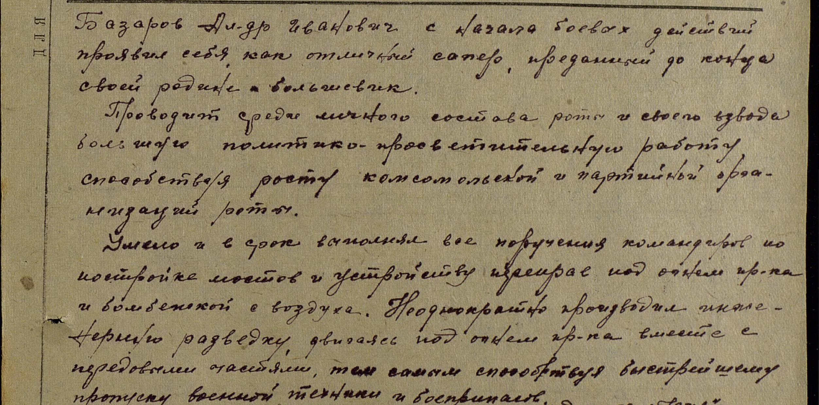

Базаров Александр Иванович 1911г.р.

Звание: старшина
в РККА с 18.09.1942 года Место призыва: Вязниковский РВК, Ивановская обл., Вязниковский р-н
Место службы: 26 оимр 44 мсбр 1 тк 1 ПрибФ
Дата подвига: 14.12.1943,17.12.1943
№ записи: 22137130
Орден Красной Звезды
Подвиг: 